БОЛЕЕ 13 ТЫСЯЧ ЕДИНИЦ ОБОРУДОВАНИЯ И КАПРЕМОНТ КОРПУСОВ: СЕРГЕЙ СОБЯНИН РАССКАЗАЛ О МОДЕРНИЗАЦИИ БОТКИНСКОЙ БОЛЬНИЦЫ
04.05.2023
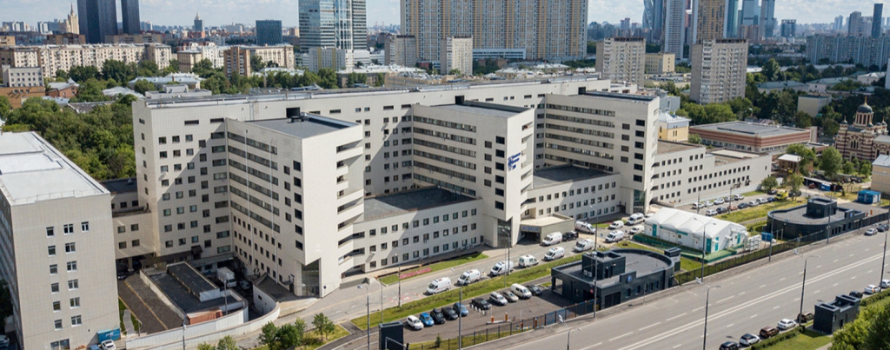

Больница является клинической базой сразу 11 специализированных центров, принимающих пациентов со всей Москвы и из множества российских регионов.
Модернизация городской клинической больницы (ГКБ) имени С.П. Боткина является одним из важнейших проектов, который реализует Правительство Москвы. Об этом написал в своем блоге Сергей Собянин.
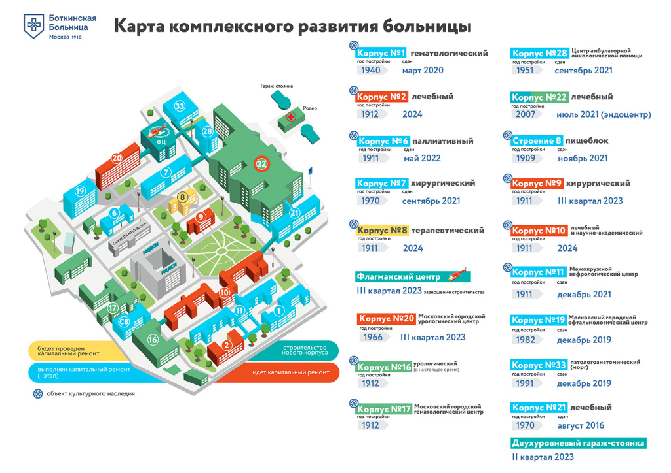
ГКБ имени Боткина — крупнейший российский стационар с богатейшей историей и традициями. Больше века в его стенах оперируют, выхаживают и спасают жизни. В клинике работают более четырех тысяч врачей и медицинских сестер, проводится больше миллиона амбулаторных приемов, 100 тысяч госпитализаций и 70 тысяч операций в год, из которых каждая пятая — высокотехнологичная.
«Больница играет ключевую роль в системе московского здравоохранения, являясь клинической базой сразу 11 специализированных центров, принимающих пациентов со всей Москвы и из множества российских регионов», — отметил Мэр Москвы.
Среди них уникальный Московский координационный центр органного донорства, который курирует работу всех медицинских лечебных учреждений, в том числе федеральных, где проводится трансплантация органов и тканей. В Боткинской больнице работают региональный сосудистый, офтальмологический и нефрологический центры. Недавно был открыт центр эндоскопии, где только в прошлом году провели свыше 67 тысяч исследований.
Важнейшей специализацией клиники является лечение онкологических заболеваний. Боткинская больница — один из якорных стационаров Москвы и крупнейший учебно-тренировочный центр московского здравоохранения. В действующем с 2015 года симуляционном центре прошли повышение квалификации около 90 тысяч врачей и медицинских сестер.
Закупив свыше 13 тысяч единиц оборудования, клинику укомплектовали современной техникой экспертного класса. Сегодня в Боткинской больнице есть почти всё — начиная с уже привычных аппаратов УЗИ до хирургических роботов DaVinci.
Вопрос оснащения больницы современным оборудованием удалось решить сравнительно легко, а работа над проблемой комфорта и дополнительных площадей потребовала гораздо больше времени и усилий. Большинство корпусов Боткинской больницы были спроектированы и построены еще в начале прошлого века. Чтобы их состояние и оснащение соответствовало современным стандартам, в них приходится менять почти все, оставляя лишь внешний остов здания.
«Решиться на реконструкцию таких масштабов всегда не просто. Тем более что строительные работы будут проводиться в действующей больнице, работу которой нельзя остановить ни на одну минуту. Тем не менее мы постепенно приводим в порядок и старые советские корпуса, и корпуса, имеющие статус объекта культурного наследия», — добавил Сергей Собянин.
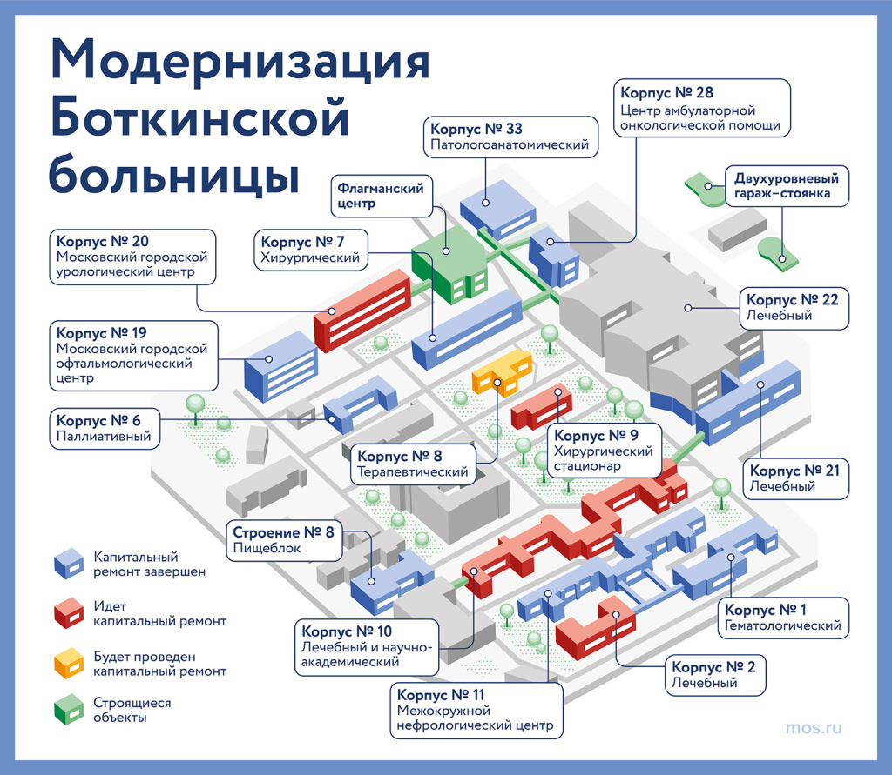

Реконструкция и модернизация корпусов
Первым шагом стала реконструкция корпуса № 21, в который переехал региональный сосудистый центр. Ежегодно здесь спасают жизни около двух тысяч пациентов с острым нарушением мозгового кровообращения и более одной тысячи пациентов с острым инфарктом миокарда.
В 2019 году в реконструированном корпусе № 19 открыли крупнейший городской офтальмологический центр с семью операционными. В нем работает уникальное отделение офтальмоонкологии (лечение внутриглазных опухолей и опухолей век). Только здесь проводят брахитерапию — лучевую терапию внутриглазных злокачественных опухолей. За 2022 год здесь пролечили свыше 25 тысяч пациентов, провели более 15 тысяч операций, а в отделении неотложной помощи приняли больше 40 тысяч пациентов.
Завершен капитальный ремонт патолого-анатомического корпуса № 33, в котором была открыта современная патоморфологическая и молекулярно-биологическая лаборатория, выполняющая полный спектр цитогенетических и молекулярно-цитогенетических исследований при онкогематологических заболеваниях. В прошлом году здесь провели более 12 тысяч исследований.
«Успешный опыт реконструкции этих корпусов показал, что задача комплексной модернизации Боткинской больницы вполне решаема. И в том же 2019 году мы утвердили программу реконструкции остальных корпусов», — написал Мэр Москвы.
За четыре года удалось привести в порядок корпуса № 1, 6, 7, 11, 28 и строение 8. После реконструкции в корпусе № 1 появились службы для лечения пациентов с заболеваниями крови. Возможности гематологического центра выросли на треть. Здесь проходят лечение, включая курсы химио-, иммуно-, таргетной терапии. Операции по трансплантации костного мозга ежегодно проводят более чем шести тысячам пациентов.
В корпусе № 7 были размещены отделение гнойной хирургии с костной патологией и хирургический стационар кратковременного пребывания. Здесь помогают пациентам с травмами, осложненными инфекцией. Новейшее оборудование позволяет применять самые современные методы лечения с использованием, например, 3D-технологий, а также проводить все виды пластических операций по замещению обширных дефектов мягких тканей. Реконструкция позволила удвоить количество консультаций и операций. С момента начала работы отделения в корпусе № 7 проведено более тысячи операций.
В стационаре кратковременного пребывания предусмотрен полный цикл дооперационной и стационарной диагностики и лечения по пяти профилям с последующим динамическим наблюдением. С момента начала работы этого подразделения провели около девяти тысяч операций.
В корпусе № 28 после капитального ремонта открыли центр амбулаторной онкологической помощи — один из лучших в Москве. Здесь ежегодно проходит более 200 тысяч консультаций. На 22 койках дневного стационара проводится до 25 тысяч курсов химиотерапии в год.
В корпусе № 11 открыли межокружной нефрологический центр для динамического наблюдения и лечения пациентов с хроническими болезнями почек. В нем работают два нефрологических отделения, дневной стационар гемодиализа и перитонеального диализа. Кроме того, здесь организован полный цикл оказания нефрологической помощи москвичам — от консультации и комплексной диагностики до подготовки пациентов к трансплантации почки.
«Ранее эти подразделения были рассредоточены по разным корпусам больницы, что доставляло неудобство как пациентам, так и врачам. Собрав их под одной крышей, мы смогли увеличить количество процедур гемодиализа до 31, 5 тысячи в год», — поделился Сергей Собянин.
Если вылечить пациента нельзя, главная задача врачей и сестер паллиативных отделений — облегчить состояние человека и улучшить качество его жизни. Поэтому в ходе капитального ремонта с элементами реставрации в корпусе № 6 постарались предусмотреть все до мелочей. В просторных палатах установили удобные многофункциональные кровати с противопролежневыми матрасами. В каждой палате есть санузел и телевизор. Для общения с родственниками выделили отдельные уютные помещения.
В строении 8 после реставрации разместили современный пищеблок с линией таблетированного питания, холодильными машинами и оборудованием для приготовления пищи на 1800 пациентов шесть раз в сутки.
Еще в двух корпусах — № 9 и 20 — рассчитывают завершить реконструкцию уже в этом году. Корпус № 9 — объект культурного наследия. Кроме основных ремонтных работ здесь займутся восстановлением старинного фасада, вернут историческую расстекловку окон, а в подвале проведут консервацию сводов Монье. В этом корпусе откроют хирургический стационар с двумя операционными.
В корпусе № 20 будет работать Московский городской урологический центр. Врачи уверены, что это позволит вывести урологическую службу столицы на новый уровень. Специалисты центра смогут лечить весь спектр урологических заболеваний, включая распространенные онкопатологии, такие как рак почки или рак простаты.
Благодаря наличию семи операционных, в составе которых предусмотрены роботические, оснащенные современным оборудованием, можно будет проводить до 17 тысяч урологических операций ежегодно, из них до 1,5 тысячи робот-ассистированных и более 11 тысяч лапароскопических. В результате Боткинская больница станет крупнейшим центром роботической урологии в России.
В этом году в больнице планируют открыть флагманский центр. Всего в Москве их будет шесть. В сутки здесь смогут принимать около 200 неотложных пациентов.
«В экстренной помощи скорость принятия решений — ключевой фактор в вопросе спасения жизни пациентов. Новый флагманский центр проектировался с учетом продуманной до мелочей логистики перемещения пациентов и врачей. Он будет работать по новому стандарту, который предполагает распределение пациентов по потокам в зависимости от приоритетности оказания медицинской помощи, сокращение передвижения по корпусу за счет системы “врач — к пациенту”, оснащение высокотехнологичным оборудованием, а также заботу об эмоциональном состоянии пациентов», — отметил Мэр Москвы.
Капитальный ремонт был начат в корпусах № 2 и 10. На следующем этапе модернизации проведут реконструкцию корпуса № 8. В корпусах № 2 и 8 будут размещены терапевтические и другие отделения больницы.
Под крышей корпуса № 10 будут собраны все 24 кафедры ведущих медицинских научных центров и вузов России, работающих на базе Боткинской больницы. Это будет учебно-академический корпус с трансформируемыми лекционными залами и аудиториями с современными медийными системами, где специалисты и студенты медицинских вузов смогут смотреть онлайн-трансляции из операционных.
Для удобства и быстроты перемещения врачей и пациентов планируют оборудовать дополнительные переходы между корпусами больницы. Сейчас строятся переходы между корпусами № 10 и 16, № 10 и 21, а также переход, который объединит пять корпусов — флагманский центр, корпуса № 20, 22, 28 и 33.
Для решения вопроса с дефицитом парковочных мест на территории больницы откроют подземную двухуровневую парковку на 620 машино-мест.
Кроме того, запланированы масштабные работы по комплексному благоустройству. Здесь положат асфальтное покрытие площадью более 40 тысяч квадратных метров, 20 тысяч квадратных метров новых пешеходных путей, вымощенных гранитной плиткой, обустроят прогулочные зоны для пациентов и сотрудников больницы, реконструируют старый фонтан.
Рядом с больничными корпусами высадят около 100 деревьев, 1,5 тысячи кустарников, разобьют более 500 квадратных метров цветников и примерно 45 тысяч квадратных метров газонов.
«После завершения реконструкции Боткинская больница будет хорошо служить москвичам на протяжении многих десятилетий», — подчеркнул Сергей Собянин.
Источник: mos.ru

Адрес страницы: http://dirzdrav.mos.ru/presscenter/news/detail/11571320.html
ГБУ Дирекция развития объектов здравоохранения

